АОУ ВО ДПО «Вологодский институт развития образования»
Центр непрерывного повышения профессионального мастерства педагогических работников в г. Великий Устюг

«ОДОБРЕНО»
на заседании экспертной рабочей группы
по учебному предмету «Информатика»
при РУМО по общему образованию
(Протокол № 5 от 17.09.2024 г.)

Методические рекомендации
«Приемы решения задания № 2 «Декодирование кодовой последовательности»
КИМ ОГЭ по информатике»

Автор составитель
Осиева Юлия Витальевна,
методист сектора естественно-научного
и технологического образования ЦНППМПР
в г. Великий Устюг АОУ ВО ДПО «ВИРО»

2024 год

Аннотация
В рекомендациях представлен методический кейс учебных материалов для подготовки обучающихся к выполнению задания №2 ОГЭ. Кейс предполагает достижение обучающимися предметных результатов освоения умения декодировать кодовую последовательность.
В рекомендациях представлена модель задания №2 из ОГЭ по информатике, подробные способы решения этих заданий и подборка таких задач для самостоятельной работы. Методические рекомендации адресованы учителям информатики, работающим по программам основного общего образования.

Содержание
- Актуальность
В современном мире информация является одним из самых ценных ресурсов, и её передача с соблюдением безопасности и точности становится актуальной задачей. Тема кодирования занимает важное место в области информатики, так как она связана с расшифровкой данных, закодированных с помощью различных алгоритмов.
Кодирование и декодирование информации позволяют защитить данные от несанкционированного доступа и обеспечивают их целостность. В контексте ОГЭ по информатике изучение декодирования кодовых последовательностей открывает двери к пониманию основ криптографии и теории информации. Декодирование – это процесс восстановления исходной информации из закодированного формата, который требует знаний о принципах, лежащих в основе используемых кодов.
В ходе выполнения задания №2 ОГЭ по декодированию учащиеся смогут не только развить логическое мышление, но и научатся применять теоретические знания на практике. Важно отметить, что умение эффективно декодировать информацию помогает не только в решении задач тестирования, но и в будущей профессиональной деятельности в тех областях, которые связаны с обработкой данных.
Подготовка к ОГЭ является актуальной задачей как для самих обучающихся основной и старшей школы, так и для учителей информатики.
В настоящей работе рассмотрены методические приемы работы над заданием №2 ОГЭ по информатике, связанные с умением декодировать кодовую последовательность.
Эти приемы необходимы для успешной подготовки учащихся к современной информационной среде и обеспечивают им возможность успешно сдать экзамен.
Наилучшей стратегией подготовки является системное и целенаправленное формирование основных информационных компетенций школьников, отработка решения разнообразных заданий. На этапе подготовки к экзамену работа с обучающимися должна носить дифференцированный характер. Учителю следует ставить перед каждым учащимся ту цель, которую он может реализовать в соответствии с уровнем его подготовки, при этом возможно опираться на самооценку и устремления каждого учащегося.
Анализ результатов ОГЭ по информатике 2024 года свидетельствует о том, что задания на умение декодировать кодовую последовательность вызывают затруднения у выпускников.
Методические материалы предназначены для подготовки к основному государственному экзамену (ОГЭ) по информатике и включают разбор заданий разных типов и уровней сложности, а также подобраны задачи для самостоятельной работы (Приложение).
Задания взяты из открытого банка заданий (ОБЗ) ФИПИ.

- Спецификация задания
Согласно спецификации контрольно-измерительных материалов для проведения в 2024 году основного государственного экзамена по информатике, задание №2 проверяет умение записывать числа в различных системах счисления.
Ответы к заданию записываются в виде слова или последовательности букв. Задание оценивается 1 баллом. Примерное время выполнения задания 4 минуты.
№ зада-ния | Предметный результат обучения | Коды проверяемых элементов содержания по кодификатору | Коды требований к уровню подготовки по кодификатору | Уровень сложности задания | Максималь-ный балл за выполнение задания | Примерное время выполнения задания (мин.)
2 | Уметь декодировать кодовую последовательность | 2.1 | 2.3 | Б | 1 | 4

Код проверяемых элементов содержания (по кодификатору):
Код | Проверяемый элемент содержания | В программе какого класса изучается | Наличие данного элемента содержания в кодификаторе ОГЭ прошлых лет
2.1 | Дискретность данных. Возможность описания непрерывных объектов и процессов с помощью дискретных данных.  Символ. Алфавит. Мощность алфавита. Двоичный алфавит. Количество всевозможных слов (кодовых комбинаций) фиксированной длины в двоичном алфавите.  Преобразование любого алфавита к двоичному. Количество различных слов фиксированной длины в алфавите определённой мощности.  Кодирование символов одного алфавита с помощью кодовых слов в другом алфавите, кодовая таблица, декодирование.  Кодирование текстов. Равномерный код. Неравномерный код. Кодировка ASCII.  Восьмибитные кодировки. Понятие о кодировках UNICODE. Декодирование сообщений с использованием равномерного и неравномерного кода. Информационный объём текста. | 7 | +

Код проверяемых требований к уровню подготовки (по кодификатору):
Код проверяемого требования | Проверяемые требования к предметным результатам базового уровня освоения основной образовательной программы основного общего образования на основе ФГОС 2021 г. | Метапредметный результат | Обобщенные формулировки требований к предметным результатам из ФГОС 2010 г.
2.3 | Умение кодировать и декодировать сообщения по заданным правилам; понимание основных принципов кодирования информации различной природы: текстовой, графической, аудио | МП 1.2 | Развитие алгоритмического мышления, необходимого для профессиональной деятельности в современном обществе;  формирование представления о компьютере как универсальном устройстве обработки информации

- Результаты выполнения задания в 2024 году
Задание №2 имеет базовый уровень сложности. Согласно Статистико-аналитическому отчету о результатах государственной итоговой аттестации по образовательным программам основного общего образования в 2024 году Вологодской области, ГЛАВА 2. Методический анализ результатов ОГЭ по учебному предмету ИНФОРМАТИКА И ИКТ, средний процент составил 86,18%, что ниже уровня 2023 года (93,10%) и 2022 года (89,5%).
Номер  задания  в КИМ | Проверяемые элементы содержания / умения | Уровень сложности задания | Средний процент выполнения | Процент выполнения⁶ по региону в группах, получивших отметку
 |  |  |  | «2» | «3» | «4» | «5»
2 | Уметь декодировать кодовую последовательность | Б | 86,18 | 53,33 | 81,32 | 90,88 | 97,08

Задания такого типа размещены в открытом банке заданий ФИПИ и использовались в процессе подготовки. Выпускникам формулировка задания знакома, однако его выполнение вызывает трудности, результаты ухудшились у всех групп выпускников.

- Примеры заданий
В демонстрационном варианте 2024 года задание №2 имеет следующий вид:
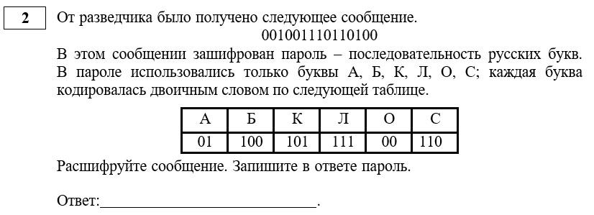

В задании нужно расшифровать кодовые цепочки символов и выбрать ту, которая имеет только одну расшифровку.
Встречаются задачи, требующие не только применения стандартных методов, но и креативного подхода к решению. Задания включают в себя различные типы кодов, такие как бинарные, морзянка, или даже авторские схемы, что создает простор для индивидуального анализа.

Теоретический материал
Код – это набор символов (условных обозначений) для представления информации.
Кодирование – это форма представления информации, удобная для её хранения, передачи и обработки. При кодировании символам исходного алфавита ставятся в соответствие так называемые коды.
При кодировании используются равномерные и неравномерные коды.
Равномерный код – это код, в котором каждый символ или слово кодируются одинаковой длиной строки. Например,
М | А | Ы | Л | У | пробел
000 | 001 | 010 | 011 | 100 | 101

МАМА | МЫЛА | ЛАМУ
000 001 000 001 | 000 010 011 001 | 011 001 000 100

Неравномерный код – это код, в котором кодовые слова имеют различную длину.
Это делается для того, чтобы сократить длину сообщения, используя сведения о частотах встречаемости различных знаков. Знаки, которые встречаются в сообщениях чаще других, получают более короткие коды, а редко встречающиеся знаки – более длинные.
М | А | Ы | Л | У | пробел
01 | 00 | 1011 | 100 | 1010 | 11

01 | 00 | 01 | 00 | 11 | 01 | 1011 | 100 | 00 | 11 | 100 | 00 | 01 | 1010
М | А | М | А |  | М | Ы | Л | А |  | Л | А | М | У

Декодирование (расшифровка) представляет собой восстановление исходного сообщения из последовательности кодов. В качестве кодового алфавита часто используют двоичный алфавит, состоящий из двух символов (битов) 0 и 1.
Декодирование может быть однозначным и многозначным. Если при расшифровке возможно получить несколько различных вариантов исходного сообщения, то такое декодирование неоднозначно. При расшифровке с единственным возможным результатом сообщения имеет место однозначное декодирование.
Чтобы однозначно декодировать текст, закодированный при помощи неравномерных кодов, коды должны удовлетворять условию Фано.
Прямое условие Фано. Неравномерный код может быть однозначно декодирован, если никакой из кодов не совпадает с началом какого-либо другого, более длинного кода. Такой код называют «префиксным».
Обратное условие Фано. Неравномерный код может быть однозначно декодирован, если никакой из кодов не совпадает с окончанием какого-либо другого, более длинного кода. Такой код называют «постфиксным».
Для кодирования однозначного декодирования достаточно выполнения хотя бы одного из двух условий Фано:
- при выполнении прямого условия Фано последовательность кодов однозначно кодируется с начала;
- при выполнении обратного условия Фано последовательность кодов однозначно кодируется с конца.
Иногда процесс декодирования проще выполнять с конца зашифрованного сообщения.

- Разбор заданий
Рассмотрим примеры заданий, объясним логику их решения.
В открытом банке заданий ОГЭ по информатике Федерального института педагогических измерений представлены несколько типов задания №2.
1 тип заданий: бинарный код (единственный код расшифровки)
В кодовой таблице русские буквы зашифрованы двоичным кодом. Необходимо расшифровать сообщение. Полученный код будет являться ответом.
Расшифровку сообщения можно начинать как с начала, так и с конца. Обязательно нужно проводить расшифровку всех букв, не полагаясь на то, что в ответе окажется слово, которое можно угадать. Буква должна определяется однозначно. Если однозначности нет – необходимо перебирать все варианты.

Задача 1 (демонстрационный вариант 2024 года)
От разведчика было получено сообщение: 001001110110100.
В этом сообщении зашифрован пароль – последовательность русских букв. В пароле использовались только буквы А, Б, К, Л, О, С; каждая буква кодировалась двоичным словом по следующей таблице:
А | Б | К | Л | О | С
01 | 100 | 101 | 111 | 00 | 110
Расшифруйте сообщение. Запишите в ответе пароль.
Решение
Расшифруем это сообщение с начала, двигаясь слева направо.
001001110110100
С двух нулей начинается только код буквы О. Проверим последовательность из двух нулей и единицы (001). В таблицу нет такого кода, этот вариант не подходит. Значит первая буква – О.
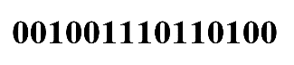
Под код 100 подходит только буква Б.
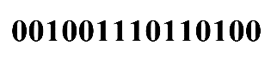
О
Б
Следующей может быть только буква Л - 111.
О
Б
Л

Код 01 соответствует только букве А.
О
Б
Л
А
Также однозначно определяются две последние буквы. Код 101 соответствует букве К. Два нуля – букве О.
О
Б
Л
А
К
О
Получили слово ОБЛАКО.
Ответ: ОБЛАКО

2 тип заданий: игра в шпионов
В открытом банке заданий ФИПИ на данный тип представлено два варианта заданий. В первом варианте в ответе необходимо указать получившееся слово или набор букв, буквы не должны повторяться. Во втором варианте в ответе указываются повторяющиеся буквы.
Расшифровывать можно как с начала, так и с конца сообщения или вообще одновременно с начала и конца, продвигаясь к центру. Выбор зависит от того, где буква определяется однозначно.

1 вариант: слово (набор букв)
Задача 2 (9F534C)
Вася и Петя играли в шпионов и кодировали сообщения собственным шифром. Фрагмент кодовой таблицы приведён ниже.
Ж | Е | С | А | К | Л
+# | + ^ # | # | ^ | ^ # | # +

Расшифруйте сообщение, если известно, что буквы в нём не повторяются.
# + + ^ # # ^ # ^
Запишите в ответе расшифрованное сообщение.
Решение
Расшифруем это сообщение с начала, двигаясь слева направо.
Предположим, что первый символ «#» расшифровывается как буква С. Но тогда мы видим, что дальше идёт символ «+», в таблице нет ни одной буквы, которая зашифрована как «+». Следом идёт ещё один «+», в таблице также нет ни одной буквы, в расшифровке которой участвует «++». Значит наши предположения, что первый символ расшифровывается как буква С неверное.
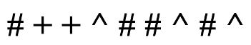
С
-
-
-
Рассматриваем последовательность из первых двух символов «#+», их можно расшифровать как букву Л.
Л
Символ «+» не расшифровывается (в таблице нет ни одной буквы, которая зашифрована как «+»). Последовательности «+^» также нет в кодовой таблице.
Л
-
-
Значит рассматриваем последовательность из трех символов «+^#» - это буква Е.
Л
Е
Следующий символ «#» - это буква С.
Л
Е
С
Символ «^» - можно расшифровать как букву А. Тогда «#» - это буква С. Но она у нас уже есть, по условию мы не можем использовать букву два раза (буквы не повторяются). Символами «#^» не расшифровывается ни одна буква. Наши предположения, что «^» - буква А, «#» - буква С – неверны.
Л
Е
С
-
-
-
Возвращаемся на шаг назад. Последовательность «^#» - это буква К, «^» - буква А.
Л
Е
С
К
А
Получили слово ЛЕСКА.
Ответ: ЛЕСКА

2 вариант: повторяющиеся буквы
Задача 3 (демонстрационный вариант 2025 года)
Сообщение зашифровано кодом. Используются только приведённые в таблице буквы.

A | Б | В | Г | Д | Е
..o.. | .o..o | .oo.o | .oooo | ...o. | .o.oo

Определите, какие буквы в сообщении повторяются, и запишите их в ответе.
.o..o.o.oo.o..o..o....o..
Решение
Расшифруем это сообщение с начала, двигаясь слева направо.
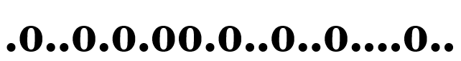
Б
Б
А
А
Е
Все коды определяются однозначно.
По условию задачи необходимо определить, какие буквы в сообщении повторяются. В данной задаче повторяются буквы Б и А. Их и запишем в ответ без пробелов и знаков препинания в любом порядке.
Ответ: АБ / БА

3 тип заданий: расшифровка с использованием азбуки Морзе (морзянка)
В открытом банке заданий ФИПИ на данный тип представлено два варианта заданий. В первом варианте в ответе необходимо указать получившееся слово или набор букв. Во втором варианте в ответе указываются буквы, которые встречаются в тексте радиограммы более одного раза.
Расшифровывать можно как с начала, так и с конца сообщения или вообще одновременно с начала и конца, продвигаясь к центру. Выбор зависит от того, где буква определяется однозначно.

1 вариант: слово (набор букв)
Задача 4 (E496B3)
От разведчика была получена следующая шифрованная радиограмма, переданная с использованием азбуки Морзе.
– ∙ – – – ∙ – – ∙ ∙ ∙ ∙
При передаче радиограммы было потеряно разбиение на буквы, но известно, что использовались только следующие буквы.
Е | Н | О | З | Щ
∙ | – ∙ | – – – | – – ∙ ∙ | – – ∙ –

Расшифруйте сообщение. Получившееся слово (набор букв) запишите в качестве ответа.
Решение
Расшифруем это сообщение с начала, двигаясь слева направо.
Первый символ «-» не расшифровывается (в таблице нет ни одной буквы, которая зашифрована как «-»). Рассматриваем последовательность «– ∙» - это буква Н.
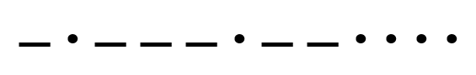
-
Н
Символ «-» не расшифровывается, последовательность «- -» не расшифровывается (в таблице нет ни одной буквы, которая зашифрована как «-» или «- -»). Рассматриваем последовательность «– – –» - это буква О.
-
-
Н
О
Символ «∙» - это буква Е, т.к. последовательности «∙ –» и «∙ – –» не расшифровываются.
-
Н
О
-
Е
Последовательность «– – ∙ ∙» - это буква З.
Н
О
Е
З
Остается расшифровать два символа «∙ ∙». Такой последовательности «∙ ∙» в кодовой таблице нет, значит рассматриваем каждый символ «∙» отдельно - это две буквы Е.
Н
О
Е
З
Е
Е
Получили НОЕЗЕЕ.
Ответ: НОЕЗЕЕ

2 вариант: повторяющиеся буквы
Задача 5 (803F46)
От разведчика была получена следующая шифрованная радиограмма, переданная с использованием азбуки Морзе.
– – – – ∙ ∙ – ∙ ∙ – – ∙ ∙ ∙
При передаче радиограммы было потеряно разбиение на буквы, но известно, что использовались только следующие буквы.
Е | Н | О | З | Щ
∙ | – ∙ | – – – | – – ∙ ∙ | – – ∙ –

Определите текст радиограммы. В ответе укажите буквы, которые встречаются в тексте радиограммы более одного раза.
Решение
Первым делом необходимо расшифровать радиограмму.
Первый символ «-» не расшифровывается (в таблице нет ни одной буквы, которая зашифрована как «-»). Последовательность «– –» - не расшифровывается. Последовательность «– – –» - это буква О.
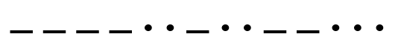
О
-
-
Четвертый символ «-» не расшифровывается. Последовательность «– ∙» - буква Н, т.к. последовательность «– ∙ ∙» не расшифровываются.
О
-
Н
-
Символ «∙» - это буква Е, т.к. последовательности «∙ –» и «∙ – ∙» не расшифровываются.
О
-
Н
-
Е
Седьмой символ «-» не расшифровывается. Последовательность «– ∙» - буква Н, символ «∙» - это буква Е, т.к. последовательность «– ∙ ∙» не расшифровывается.
О
-
Н
-
Е
Н
Е
Десятый символ «-» не расшифровывается. Последовательность «– –» не расшифровывается. Последовательность «– – ∙» не расшифровывается. Последовательность «– – ∙ ∙» - это буква З.
-
О
-
Н
-
Е
Н
Е
З
Последний символ «∙» - это буква Е.
О
Н
Е
Н
Е
З
Е
Получили ОНЕНЕЗЕ.
В ответ необходимо записать только те буквы, которые встречаются более одного раза, т.е. несколько раз. Это буквы Н и Е, запишем их в ответ без пробелов и знаков препинания в любом порядке.
Ответ: ЕН / НЕ

4 тип заданий: расшифровка по номеру буквы в алфавите
В данном задании буквы заменены их номером в алфавите. Необходимо расшифровать последовательность символов и определить ту, которая расшифровывается единственным способом. Получившееся слово и будет являться ответом.
В русском алфавите 33 буквы, поэтому рассматриваются комбинации от 1 до 33 (0 и более 33 не рассматриваются).

Задача 6 (5DF4BA)
Ваня шифрует русские слова, записывая вместо каждой буквы её номер в алфавите (без пробелов). Номера букв даны в таблице.
Некоторые шифровки можно расшифровать несколькими способами. Например, 311333 может означать «ВАЛЯ», может – «ЭЛЯ», а может – «ВААВВВ».
А | 1 | Й | 11 | У | 21 | Э | 31
Б | 2 | К | 12 | Ф | 22 | Ю | 32
В | 3 | Л | 13 | Х | 23 | Я | 33
Г | 4 | М | 14 | Ц | 24
Д | 5 | Н | 15 | Ч | 25
Е | 6 | О | 16 | Ш | 26
Ё | 7 | П | 17 | Щ | 27
Ж | 8 | Р | 18 | Ъ | 28
З | 9 | С | 19 | Ы | 29
И | 10 | Т | 20 | Ь | 30

Даны четыре шифровки: 12121, 31091, 56314, 67252.
Только одна из них расшифровывается единственным способом. Найдите её и расшифруйте. Получившееся слово запишите в качестве ответа.
Решение:
Ход рассуждения может быть следующий.
Начинаем с шифровок, где есть нули, т.к. ни одна буква не кодируется 0, по умолчанию берется значение 10.
31091: 31 взять не можем, т.к. следующий 0, а 0 нет в кодовой таблице; берем 3, 10.
91 взять не можем, т.к. это больше 33, такого значения также нет в таблице; берем 9, 1. Получаем 3, 10, 9, 1 – других вариантов расшифровки нет.
Проверяем остальные шифры (сообщения).
12121 имеет множество вариантов, можно расшифровать: 1, 2, 1, 2, 1 или 12, 12, 1 или 1, 2, 1, 21 или 1, 21, 2, 1 или 1, 2, 12, 1 или 1, 2, 1, 21.
56314 можно расшифровать: 5, 6, 3, 1, 4 или 5, 6, 31, 4 или 5, 6, 3, 14.
67252: 6, 7, 2, 5, 2 или 6, 7, 25, 2.
Единственный вариант расшифровки у сообщения 31091. Расшифровываем, приводя в соответствие букву русского алфавита с ее порядковым номером. 3 соответствует букве В, 10 – И, 9 – З, 1 – А.
Получаем слово ВИЗА.
Ответ: ВИЗА

- Типичные содержательные ошибки испытуемых
Типичные содержательные ошибки испытуемых при выполнении задания №2 «Декодирование кодовой последовательности» могут быть разнообразными и многогранными. Во-первых, часто наблюдаются ошибки в интерпретации самих кодовых символов, что приводит к неправильному распределению информации. Испытуемые могут не учитывать контекст, в котором используется код, что также влияет на точность декодирования.
Во-вторых, недооценка значимости последовательности символов может привести к пропуску важных связей между элементами кода. Испытуемые иногда акцентируют внимание на отдельных символах, игнорируя общую структуру, что препятствует правильному пониманию сообщения.
Третьей распространенной ошибкой является отсутствие систематичности в подходе к декодированию. Опираясь на интуицию или случайные попытки, они теряют из виду последовательность действий, что затрудняет процесс.
На успешность выполнения задания также может повлиять несформированность умений самоконтроля. Чрезмерная самоуверенность приводит к игнорированию проверочных методов или инструментов, которые могут помочь в более точном декодировании.
Эти ошибки подчеркивают важность внимательного и методичного подхода к заданию, что является ключом к успешному декодированию кодовой последовательности.

Заключение
В заключение темы «Декодирование кодовой последовательности» следует отметить, что данный процесс представляет собой важный аспект информатики, играющий ключевую роль в передаче и обработке информации. Умение декодировать закодированные данные позволяет не только восстановить оригинальную информацию, но и способствует ее анализу, что имеет немаловажное значение в различных областях, от телекоммуникаций до информационной безопасности.
Освоив принципы декодирования, учащиеся развивают навыки логического мышления и анализа, что в дальнейшем способствует их успешной адаптации к современным технологиям и требованиям цифрового мира. Кроме того, знакомство с различными кодировками и методами их декодирования помогает углубить понимание работы компьютерных систем и сетей.
Однако важно помнить, что навыки декодирования необходимо развивать постоянно, так как с каждым годом появляются новые стандарты и методы обработки данных. Таким образом, изучение декодирования кодовых последовательностей становится не только актуальным, но и необходимым элементом образовательного процесса в современном обществе, стремящемся к цифровизации.

Литература
- Босова Л. Л. Информатика : 7 класс : базовый уровень : учебник / Л. Л. Босова, А. Ю. Босова. — 5-е изд., перераб. — Москва : Просвещение, 2023. — 272 с. : ил.
- Демонстрационный вариант контрольных измерительных материалов основного государственного экзамена 2024 года по ИНФОРМАТИКЕ. – URL: https://fipi.ru/oge/deNoversii-specifikacii-kodifikatory#!/tab/173801626-5
- Кодификатор проверяемых требований к результатам освоения основной образовательной программы основного общего образования и элементов содержания для проведения основного государственного экзамена по ИНФОРМАТИКЕ. – URL: https://fipi.ru/oge/demoversii-specifikacii-kodifikatory#!/tab/173801626-5
- Образовательный портал для подготовки к экзаменам «Сдам ГИА: Решу ОГЭ». – URL: https://inf-oge.sdamgia.ru/test?category_id=25&filter=all
- Онлайн-тренажер по информатике. – URL: https://vmk.ooo.viro.edu.ru/?page_id=892
- Открытый банк заданий ОГЭ. – URL: https://fipi.ru/oge/otkrytyy-bank-zadaniy-oge
- Сайт подготовки к ОГЭ, ЕГЭ по информатике К.Ю. Полякова. – URL: http://kpolyakov.spb.ru/school/eGe.htm
- Сайт подготовки к ОГЭ, ЕГЭ по информатике Л.Л. Босовой. – URL: https://bosova.ru/metodist/authors/informatika/3/gia.php
- Спецификация контрольных измерительных материалов для проведения в 2024 году основного государственного экзамена по ИНФОРМАТИКЕ. – URL: https://fipi.ru/oge/demoversii-specifikacii-kodifikatory#!/tab/173801626-5
- Статистико-аналитический отчет о результатах государственной итоговой аттестации по образовательным программам основного общего образования в 2023 году в Вологодской области. – URL: https://viro.edu.ru/?page_id=12566

Приложение
1 тип: единственный вариант расшифровки
- Валя шифрует русские слова, записывая вместо каждой буквы её код. Коды букв даны в таблице.
А | В | Д | О | Р | У
01 | 011 | 100 | 111 | 010 | 001
Некоторые кодовые цепочки можно расшифровать несколькими способами. Например, 00101001 может означать не только УРА, но и УАУ.

Код ОБЗ | Задача | Ответ
№2BBe27 | Даны три кодовые цепочки:  01001001, 0100100101, 111011111100.  Найдите среди них ту, которая имеет только одну расшифровку, и запишите в ответе расшифрованное слово. | 111 | 011 | 111 | 100  ОВОД
№BF378e | Даны три кодовые цепочки:  01001001, 100011111010, 10011101001  Найдите среди них ту, которая имеет только одну расшифровку, и запишите в ответе расшифрованное слово. | 100 | 011 | 111 | 010  ДВОР
№ec61Fc | Даны три кодовые цепочки:  01001001, 11101001, 10001010  Найдите среди них ту, которая имеет только одну расшифровку, и запишите в ответе расшифрованное слово. | 100 | 01 | 010  ДАР
№5D4979 | Даны три кодовые цепочки:  0100100101, 010111100, 10011101001  Найдите среди них ту, которая имеет только одну расшифровку, и запишите в ответе расшифрованное слово. | 010 | 111 | 100  РОД
№c3e44A | Даны три кодовые цепочки:  0100100101, 011011111100, 0100110001  Найдите среди них ту, которая имеет только одну расшифровку, и запишите в ответе расшифрованное слово. | 011 | 011 | 111 | 100  ВВОД
№0c475e | Даны три кодовые цепочки:  01001010, 0100110001, 01000110001  Найдите среди них ту, которая имеет только одну расшифровку, и запишите в ответе расшифрованное слово. | 010 | 001 | 100 | 01  РУДА
№07cBc1 | Даны три кодовые цепочки:  01001010, 01111110001, 10011101001  Найдите среди них ту, которая имеет только одну расшифровку, и запишите в ответе расшифрованное слово. | 011 | 111 | 100 | 01  ВОДА
№40AcA4 | Даны три кодовые цепочки:  01001010, 11110001, 0100100101  Найдите среди них ту, которая имеет только одну расшифровку, и запишите в ответе расшифрованное слово. | 111 | 100 | 01  ОДА
№3217ce | Даны три кодовые цепочки:  0110001, 0100110001, 10011101001  Найдите среди них ту, которая имеет только одну расшифровку, и запишите в ответе расшифрованное слово. | 01 | 100 | 01  АДА
№0e9c76 | Даны три кодовые цепочки:  011111010, 01001001, 01001010  Найдите среди них ту, которая имеет только одну расшифровку, и запишите в ответе расшифрованное слово. | 011 | 111 | 010  ВОР

- Валя шифрует русские слова, записывая вместо каждой буквы её код. Коды букв даны в таблице.
А | Д | К | Н | О | С
01 | 100 | 101 | 10 | 111 | 000
Некоторые шифровки можно расшифровать несколькими способами. Например, 00010101 может означать не только СКА, но и СНК.

Код ОБЗ | Задача | Ответ
№B4765C | Даны три кодовые цепочки:  100101000, 100000101, 0110001  Найдите среди них ту, которая имеет только одну расшифровку, и запишите в ответе расшифрованное слово. | 01 | 100 | 01  АДА
№E7EDC9 | Даны три кодовые цепочки:  100101000, 101111100, 100111101  Найдите среди них ту, которая имеет только одну расшифровку, и запишите в ответе расшифрованное слово. | 101 | 111 | 100  КОД
№1F6F87 | Даны три кодовые цепочки:  1010110, 100000101, 00011110001  Найдите среди них ту, которая имеет только одну расшифровку, и запишите в ответе расшифрованное слово. | 000 | 111 | 100 | 01  СОДА
№93827C | Даны три кодовые цепочки:  1010110, 11110001, 100000101  Найдите среди них ту, которая имеет только одну расшифровку, и запишите в ответе расшифрованное слово. | 111 | 100 | 01  ОДА
№C13A73 | Даны три кодовые цепочки:  10111101, 00011110, 100111101  Найдите среди них ту, которая имеет только одну расшифровку, и запишите в ответе расшифрованное слово. | 000 | 111 | 10  СОН
№7FF151 | Даны три кодовые цепочки:  10111101, 100111101, 0000110  Найдите среди них ту, которая имеет только одну расшифровку, и запишите в ответе расшифрованное слово. | 000 | 01 | 10  САН
№96A817 | Даны три кодовые цепочки:  10111101, 1010110, 10111000  Найдите среди них ту, которая имеет только одну расшифровку, и запишите в ответе расшифрованное слово. | 10 | 111 | 000  НОС
№e84B4c | Даны три кодовые цепочки:  11101001, 010111011, 01001010  Найдите среди них ту, которая имеет только одну расшифровку, и запишите в ответе расшифрованное слово. | 010 | 111 | 011  РОВ
№eFc06D | Даны три кодовые цепочки:  11101001, 100111, 0100100101  Найдите среди них ту, которая имеет только одну расшифровку, и запишите в ответе расшифрованное слово. | 100 | 111  ДО
№0e9c76 | Даны три кодовые цепочки:  011111010, 01001001, 01001010  Найдите среди них ту, которая имеет только одну расшифровку, и запишите в ответе расшифрованное слово. | 011 | 111 | 010 ВОР

2 тип: игра в шпионов

- Вася и Петя играли в шпионов и кодировали сообщение собственным шифром. В сообщении присутствуют только буквы из приведённого фрагмента кодовой таблицы. Фрагмент кодовой таблицы приведён ниже.
Расшифруйте сообщение, учитывая, что ни одна буква в нём не повторяется. Получившееся слово (набор букв) запишите в качестве ответа.

Код ОБЗ | Задача | Ответ
№25A873, 359113 | *@@~**~*~ | ЛИМОН
  Н | М | Л | И | Т | О
  ~ | * | *@ | @~* | @* | ~*
№319D47 | # ~ # ~ # + + ~ # | ПОЛЕТ
  A | Е | Л | П | Т | О
  + # | # + | ~ | # | + ~ # | ~ #
№2C11E6 | # ~ # + + ~ # | БАВГ
  A | Б | В | Г | Д | Е
  ~ | # | # + | + ~ # | + # | ~ #
№F736F5 | # + + ^ # # ^ # ^ | ЛЗИКЙ
  Ж | З | И | Й | К | Л
  + # | + ^ # | # | ^ | ^ # | # +

- Мальчики играли в шпионов и закодировали сообщение придуманным шифром. Кодовая таблица приведена ниже.
Расшифруйте сообщение. В ответе запишите получившееся слово (набор букв).

Код ОБЗ | Задача | Ответ
№3E93AE | * + – + + – * * – * * | ГБЕАЕА
  A | Б | В | Г | Е | И | К
  * | – + + | – – + | * + | – * | + – + | * * –
№18BB8C | * + – + + – * * – * * | ГБДАДА
  A | Б | В | Г | Д | Е | Ж
  * | – + + | – – + | * + | – * | + – + | * * –
№23022A | ~ + ο + + ο ~ ~ ο ~ ~ | ГБДАДА
  А | Б | В | Г | Д | Е | Ё
  ~ | ο + + | ο ο + | ~ + | ο ~ | + ο + | ~ ~ ο
№F0602C, 489031 | * + – + + – + + – – – * | МННРЛ
  К | Л | М | Н | О | П | Р
  + – + | – * | * + | – + + | * | – – + | – –
№582658 | ~ + ο + + ο + + ο ο ο ~ | МННРЛ
  К | Л | М | Н | О | П | Р
  + ο + | ο ~ | ~ + | ο + + | ~ | ο ο + | ο ο
№EE1F9C | − * * * + + * + + * + − | ЦХТТУ
  С | Т | У | Ф | Х | Ц | Ч
  − | + + * | + − | + * + | * * | − * | + * *

- Сообщение зашифровано кодом. Используются только приведённые в таблице буквы.

A | Б | В | Г | Д | Е
..o.. | .o..o | .oo.o | .oooo | ...o. | .o.oo

Определите, какие буквы в сообщении повторяются, и запишите их в ответе.
Код | Задача | Ответ
№97BF07 | Сообщение было зашифровано кодом. Использовались только буквы, приведённые в таблице. Определите, какие буквы в сообщении повторяются более одного раза и запишите их в ответе.  …o..o.oo…o..oooo.o.oo | Д  ДЕДГЕ
№EF7EA1 | Сообщение было зашифровано кодом. Использовались только буквы, приведённые в таблице. Определите, какие буквы в сообщении повторяются более одного раза и запишите их в ответе.  .o..o.o.oo.o..o..o….o.. | АБ / БА  БЕБАА
№538193 | Сообщение было зашифровано кодом. Использовались только буквы, приведённые в таблице. Определите, какие буквы в сообщении повторяются более одного раза и запишите их в ответе.  .o..o.oo.o.oo.o…o..o.oo | В  БВВДЕ)

- тип: Азбука Морзе
- расшифровка (набор букв)
От разведчика была получена следующая шифрованная радиограмма, переданная с использованием азбуки Морзе.
При передаче радиограммы было потеряно разбиение на буквы, но известно, что использовались только следующие буквы.
Определите текст радиограммы. В ответе запишите получившееся слово (набор букв).

Код | Задача | Ответ
№431ED0 | – ∙ – – ∙ – ∙ ∙ – ∙ – ∙ ∙ ∙ – –  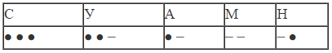 | 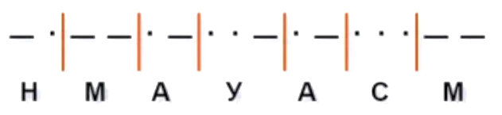
№7E7763 | – ∙ – – ∙ ∙ – ∙ – ∙ ∙ ∙ –  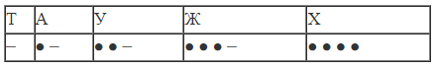 | 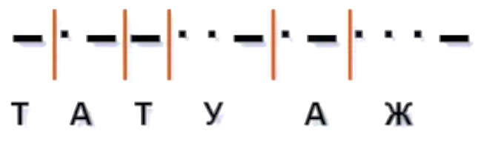
№C93643 | ∙ ∙ – ∙ ∙ ∙ – ∙ – – ∙ – ∙ ∙ ∙ ∙ – | 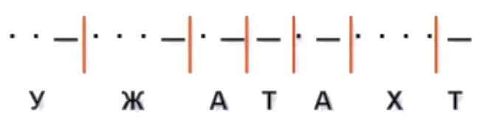
№6971DE | – ∙ – ∙ – ∙ – – ∙ ∙ – ∙ ∙ – ∙ – ∙ ∙  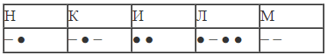 | 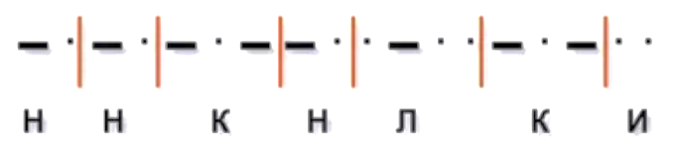
№A72F7A | – ∙ ∙ – ∙ ∙ – – ∙ ∙ – – – – ∙  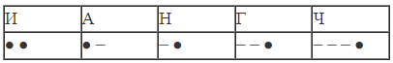 | 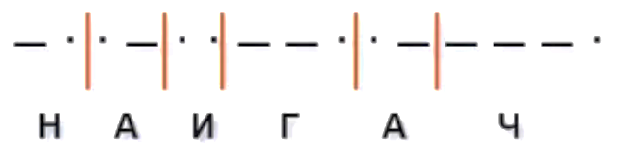
№5EE52F | – – ∙ – – – – – ∙ ∙ ∙ – – – ∙ – ∙ –  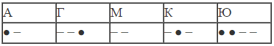 | 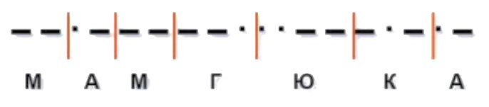
№8729B4 | ∙ – – – ∙ ∙ – – ∙ ∙ ∙ ∙ ∙ – – ∙  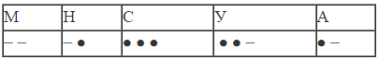 | 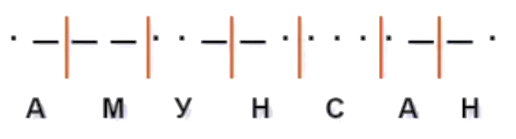
№34F26B | ∙ – – ∙ ∙ ∙ – ∙ ∙ – – ∙ ∙ – ∙ – –  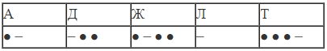 | 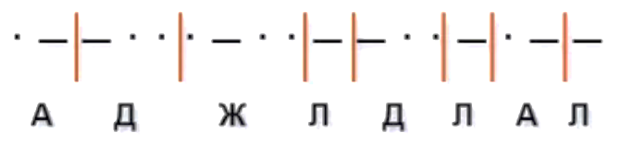
№7884FD | ∙ – ∙ ∙ – ∙ – – ∙ – – – ∙ ∙ – – ∙ | 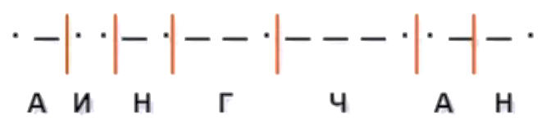

- расшифровка (повторяющиеся буквы)
От разведчика была получена следующая шифрованная радиограмма, переданная с использованием азбуки Морзе.
При передаче радиограммы было потеряно разбиение на буквы, но известно, что использовались только следующие буквы.
Определите текст радиограммы. В ответе укажите буквы, которые встречаются в тексте радиограммы более одного раза.

Код | Задача | Ответ
№803F46 | – – – – ∙ ∙ – ∙ ∙ – – ∙ ∙ ∙  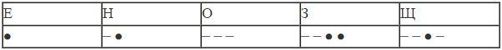 | ЕН / НЕ  О Н Е Н Е З Е
№7E5C31 | – ∙ – – – ∙ – – ∙ ∙ ∙ ∙ – ∙ | ЕН / НЕ  Н О Е З Е Е Н
№65D042 | – ∙ – –∙ – – – ∙ ∙ ∙ ∙ – ∙ | ЕН / НЕ  Н Щ З Е Е Н
№E305FA, C22C4D | – ∙ ∙ ∙ – – – ∙ – – ∙ – – | ЕН / НЕ  Н Е Е О Е Щ Н
№03E8D6 | ∙ – ∙ ∙ – – ∙ ∙ – – – ∙ ∙ – ∙ | ЕН / НЕ  Е Н Е З О Е Е Н
№D640B9 | ∙ ∙ ∙ – ∙ – – – – ∙ ∙ – – ∙ – | ЕН / НЕ  Е Е Е Н О Н Е Щ
№CA195C | – ∙ – ∙ – ∙ – – ∙ ∙ – ∙ ∙ – ∙ – ∙ ∙  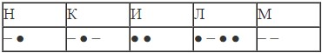 | КН / НК  Н Н К Н Л К И
№A2ECF1 | ∙ – ∙ – – ∙ – – ∙ ∙ – ∙ ∙ – – ∙  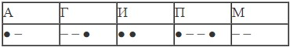 | АГ / ГА  А П Г А И Г
№CFDA59 | ∙ – ∙ ∙ ∙ – ∙ – – ∙ – – ∙ ∙ – –  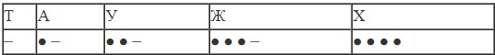 | АТ / ТА  А Ж А Т А Т У Т
№CBF73A | ∙ ∙ – ∙ – ∙ ∙ ∙ – ∙ – – ∙ ∙ – | АУ / УА  У А Ж А Т У
№7E9E6D | ∙ ∙ ∙ – – ∙ – ∙ – ∙ ∙ – – ∙ – – | АТ / ТА  Ж Т А А У Т А Т
№4D990B | ∙ ∙ ∙ – ∙ ∙ – ∙ ∙ ∙ – ∙ – ∙ ∙ – | ЖУ / УЖ  Ж У Ж А У

4 тип: расшифровка по номеру буквы в алфавите
Ваня шифрует русские слова, записывая вместо каждой буквы её номер в алфавите (без пробелов). Номера букв даны в таблице.
Некоторые шифровки можно расшифровать несколькими способами. Например, 311333 может означать «ВАЛЯ», может – «ЭЛЯ», а может – «ВААВВВ».
А | 1 | Й | 11 | У | 21 | Э | 31
Б | 2 | К | 12 | Ф | 22 | Ю | 32
В | 3 | Л | 13 | Х | 23 | Я | 33
Г | 4 | М | 14 | Ц | 24
Д | 5 | Н | 15 | Ч | 25
Е | 6 | О | 16 | Ш | 26
Ё | 7 | П | 17 | Щ | 27
Ж | 8 | Р | 18 | Ъ | 28
З | 9 | С | 19 | Ы | 29
И | 10 | Т | 20 | Ь | 30

Код | Задача | Ответ
№547CC2 | Даны четыре шифровки:  121212, 203105, 253010, 203033.  Только одна из них расшифровывается единственным способом. Найдите её и расшифруйте. Получившееся слово запишите в качестве ответа. | 121212: 1| 2 | 1 | 2 | 1 | 2, 12 | 1 | 21 | 2 и т.д.  203105: 20 | 3 | 10 | 5 ТВИД  253010: 2 | 5 | 30 | 10, 25 | 30 | 10  203033: 20 | 30 | 3 | 3, 20 | 30 | 33
№9B0278 | Даны четыре шифровки:  121987, 954235, 562010, 312112.  Только одна из них расшифровывается единственным способом. Найдите её и расшифруйте. Получившееся слово запишите в качестве ответа. | 121987: 1 | 2 | 1 | 9 | 8 | 7, 12 | 19 | 8 | 7 и т.д.  954235: 9 | 5 | 4 | 2 | 3 | 5, 9 | 5 | 4 | 23 | 5  562010: 5 | 6 | 20 | 10 ДЕТИ  312112: 3 | 1 | 2 | 1 | 1 | 2, 31 | 21 | 1 | 2 и т.д.
№722129 | Даны четыре шифровки:  21313, 36510, 13876, 10727.  Только одна из них расшифровывается единственным способом. Найдите её и расшифруйте. Получившееся слово запишите в качестве ответа. | 21313: 2 | 1 | 3 | 1 | 3, 21 | 31 | 3 и т.д.  36510: 3 | 6 | 5 | 10 ВЕДИ  13876: 1 | 3 | 8 | 7 | 6, 13 | 8 | 7 | 6  10727: 10 | 7 | 2 | 7, 10 | 7 | 27
№5E620D | Даны четыре шифровки:  2323, 4313, 3105, 3033.  Только одна из них расшифровывается единственным способом. Найдите её и расшифруйте. Получившееся слово запишите в качестве ответа. | 2323: 2 | 3 | 2 | 3, 23 | 2 | 3 и т.д.  4313: 4 | 3 | 1 | 3, 4 | 31 | 3 и т.д.  3105: 3 | 10 | 5 ВИД  3033: 30 | 3 | 3, 30 | 33
№6DD875 | Даны четыре шифровки:  232323, 654313, 203105, 203033.  Только одна из них расшифровывается единственным способом. Найдите её и расшифруйте. Получившееся слово запишите в качестве ответа. | 232323: 2 | 3 | 2 | 3 | 2 | 3, 23 | 23 | 23 и т.д.  654313: 6 | 5 | 4 | 3 | 1 | 3, 6 | 5 | 4 | 3 | 13  203105: 20 | 3 | 10 | 5 ТВИД  203033: 20 | 30 | 3 | 3, 20 | 30 | 33
№6395EA | Даны четыре шифровки:  26910, 13131, 36910, 65432.  Только одна из них расшифровывается единственным способом. Найдите её и расшифруйте. Получившееся слово запишите в качестве ответа. | 26910: 26910, 26910 и др.  13131: 1 | 3 | 1 | 3 | 1, 13 | 1 | 3 | 1 и т.д.  36910: 3 | 6 | 9 | 10 ВЕЗИ  65432: 6 | 5 | 4 | 3 | 2, 6 | 5 | 4 | 32
№C68C8D | Даны четыре шифровки:  312112, 122987, 892635, 512030.  Только одна из них расшифровывается единственным способом. Найдите её и расшифруйте. Получившееся слово запишите в качестве ответа. | 312112: 3 | 1 | 2 | 1 | 1 | 2, 31 | 2 | 1 | 1 | 2 и т.д.  122987: 1 | 2 | 2 | 9 | 8 | 7, 12 | 2 | 9 | 8 | 7 и т.д.  892635: 8 | 9 | 2 | 6 | 3 | 5, 8 | 9 | 26 | 3 | 5  512030: 5 | 1 | 20 | 30 ДАТЬ
№7D8B05 | Даны четыре шифровки:  31212, 12987, 10926, 36510.  Только одна из них расшифровывается единственным способом. Найдите её и расшифруйте. Получившееся слово запишите в качестве ответа. | 31212: 3 | 1 | 2 | 1 | 2, 31 | 2 | 1 | 2 и т.д.  12987: 1 | 2 | 9 | 8 | 7, 12 | 9 | 8 | 7  10926: 10 | 9 | 2 | 6, 10 | 9 | 26  36510: 3 | 6 | 5 | 10 ВЕДИ
№BAE024 | Даны четыре шифровки:  3135420, 2102030, 1331320, 2033510.  Только одна из них расшифровывается единственным способом. Найдите её и расшифруйте. Получившееся слово запишите в качестве ответа. | 3135420: 3 | 1 | 3 | 5 | 4 | 20, 31 | 3 | 5 | 4 | 20 и т.д.  2102030: 2 | 10 | 20 | 30 БИТЬ  1331320: 1 | 3 | 3 | 1 | 3 | 20, 13 | 3 | 1 | 3 | 20 и т.д.  2033510: 20 | 3 | 3 | 5 | 10, 20 | 33 | 5 | 10
№103B21 | Даны четыре шифровки:  3232, 5313, 3029, 3105.  Только одна из них расшифровывается единственным способом. Найдите её и расшифруйте. Получившееся слово запишите в качестве ответа. | 3232: 3 | 2 | 3 | 2, 32 | 3 | 2 и т.д.  5313: 5 | 3 | 1 | 3, 5 | 31 | 3 и т.д.  3029: 30 | 2 | 9, 30 | 29  3105: 3 | 10 | 5 ВИД
№0DD520 | Даны четыре шифровки:  413191, 910141, 141018, 812030.  Только одна из них расшифровывается единственным способом. Найдите её и расшифруйте. Получившееся слово запишите в качестве ответа. | 413191: 4 | 1 | 3 | 1 | 9 | 1, 4 | 13 | 1 | 9 | 1 и т.д.  910141: 9 | 10 | 1 | 4 | 1, 9 | 10 | 14 | 1  141018: 1 | 4 | 10 | 1 | 8, 14 | 10 | 1 | 8 и т.д.  812030: 8 | 1 | 20 | 30 ЖАТЬ
№942E6D | Даны четыре шифровки:  562010, 954185, 432112, 121876.  Только одна из них расшифровывается единственным способом. Найдите её и расшифруйте. Получившееся слово запишите в качестве ответа. | 562010: 5 | 6 | 20 | 10 ДЕТИ  954185: 9 | 5 | 4 | 1 | 8 | 5, 9 | 5 | 4 | 18 | 5  432112: 4 | 3 | 2 | 1 | 1 | 2, 4 | 32 | 1 | 1 | 2 и т.д.  121876: 1 | 2 | 1 | 8 | 7 | 6, 12 | 1 | 8 | 7 | 6
№E0CEE0 | Даны четыре шифровки:  6543210, 1210530, 2033410, 2102030.  Только одна из них расшифровывается единственным способом. Найдите её и расшифруйте. Получившееся слово запишите в качестве ответа. | 6543210: 6 | 5 | 4 | 3 | 2 | 10, 6 | 5 | 4 | 32 | 10  1210530: 1 | 2 | 10 | 5 | 30, 12 | 10 | 5 | 30  2033410: 20 | 3 | 3 | 4 | 10, 20 | 33 | 4 | 10  2102030: 2 | 10 | 20 | 30 БИТЬ
№A5017B | Даны четыре шифровки:  8282010, 3102030, 4103230, 2345610.  Только одна из них расшифровывается единственным способом. Найдите её и расшифруйте. Получившееся слово запишите в качестве ответа. | 8282010: 8 | 2 | 8 | 20 | 10, 8 | 28 | 20 | 10  3102030: 3 | 10 | 20 | 30 ВИТЬ  4103230: 4 | 10 | 3 | 2 | 30, 4 | 10 | 32 | 30  2345610: 2 | 3 | 4 | 5 | 6 | 10, 23 | 4 | 5 | 6 | 10 и т.д.
№23D555 | Даны четыре шифровки:  916151, 812030, 322121, 915113.  Только одна из них расшифровывается единственным способом. Найдите её и расшифруйте. Получившееся слово запишите в качестве ответа. | 916151: 9 | 1 | 6 | 1 | 5 | 1, 9 | 16 | 1 | 5 | 1 и т.д.  812030: 8 | 1 | 20 | 30 ЖАТЬ  322121: 3 | 2 | 2 | 1 | 2 | 1, 32 | 2 | 1 | 2 | 1 и т.д.  915113: 9 | 1 | 5 | 1 | 1 | 3, 9 | 15 | 1 | 1 | 3 и т.д.
№DDB94A | Даны четыре шифровки:  92610, 36910, 13131, 23456.  Только одна из них расшифровывается единственным способом. Найдите её и расшифруйте. Получившееся слово запишите в качестве ответа. | 92610: 9 | 2 | 6 | 10, 9 | 26 | 10  36910: 3 | 6 | 9 | 10 ВЕЗИ  13131: 1 | 3 | 1 | 3 | 1, 13 | 1 | 3 | 1 и т.д.  23456: 2 | 3 | 4 | 5 | 6, 23 | 4 | 5 | 6
№A97C7B | Даны четыре шифровки:  9828210, 5103115, 1213131, 3102030.  Только одна из них расшифровывается единственным способом. Найдите её и расшифруйте. Получившееся слово запишите в качестве ответа. | 9828210: 9 | 8 | 2 | 8 | 2 | 10, 9 | 8 | 28 | 2 | 10  5103115: 5 | 10 | 3 | 1 | 1 | 5, 5 | 10 | 3 | 1 | 1 | 5 и т.д.  1213131: 1 | 2 | 1 | 3 | 1 | 3 | 1, 12 | 1 | 3 | 1 | 3 | 1 и т.д.  3102030: 3 | 10 | 20 | 30 ВИТЬ

Вычисляется по формуле $p=\frac{N}{nm}∙100\%$, где N – сумма первичных баллов, полученных всеми участниками группы за выполнение задания, n – количество участников в группе, m – максимальный первичный балл за задание. 6 % - процент участников, получивших соответствующую отметку, от общего числа участников по предмету

